2026年3月11日


犯罪被害者の支援活動について

プローバグループは、2026年3月10日、犯罪被害に遭われた方々への支援を目的として、公益社団法人広島被害者支援センターへ100万円の寄付をいたしました。

犯罪被害への公的支援がいまだ十分とは言えない現状において、被害者の方々が直面する困難を少
しでも軽減したいという思いから、プローバグループは2006年より同センターへの支援を継続しております。

これからも、企業理念である「地域社会への貢献」を軸に、地域の皆さまと共に歩み、安心・安全な社会づくりに寄与できるよう、取り組んでまいります。
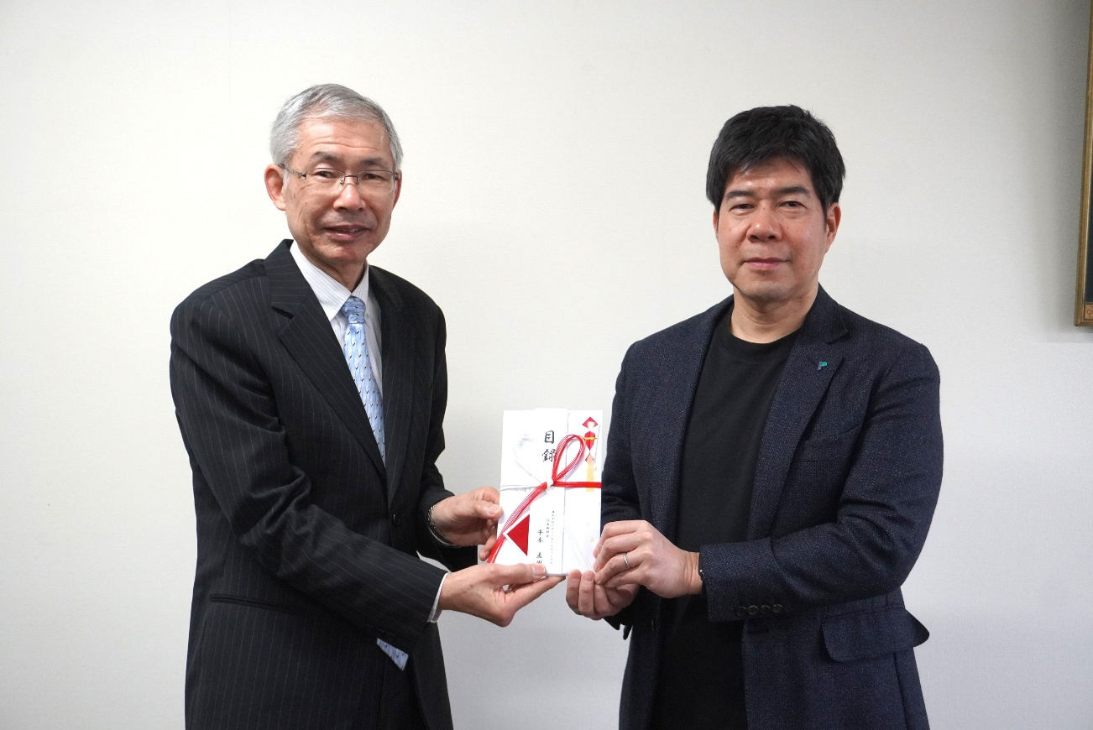

（←）公益社団法人広島被害者支援センター 事務局長 櫻井 正治様
株式会社プローバホールディングス 代表取締役CEO 平本 直樹（→）

株式会社プローバホールディングス 代表秘書・広報室
〒731-0141 広島県広島市安佐南区相田一丁目1番33号 TEL：082-831-2608 FAX：082-870-3196
プローバグループホームページ http://www.provanet.co.jp/

